**HỌC VIỆN KỸ THUẬT QUÂN SỰ**

KHOA CÔNG NGHỆ THÔNG TIN



**Báo Cáo Client-Server**

**Đề tài: Xây dựng Web quản lý đặt phòng khách sạn**

**Giáo viên hướng dẫn: Phan Nguyên Hải**

**Nhóm: 11**

**Thành viên:**

**Nguyễn Ngọc Khánh - CNTT15**

**Lý Văn Chản - CNTT15**

**Ngô Văn Thường - CNTT15**

# 1. Phân công công việc

|  |  |
| --- | --- |
| **Thành viên** | **Chức năng** |
| Nguyễn Ngọc Khánh | * Xây dựng các trang liên quan đến khách sạn như Trang chủ, Danh sách khách sạn, Chi tiết khách sạn |
| Lý Văn Chản | * Xây dựng trang quản trị Admin, thêm sửa xóa Thành phố, Khách sạn, Tài khoản... |
| Ngô Văn Thường | * Xây dựng các trang về người dùng như Đăng ký, Đăng nhập, Cá nhân * Xây dựng các chức năng Thống kê |

# 2. Cơ sở dữ liệu của web

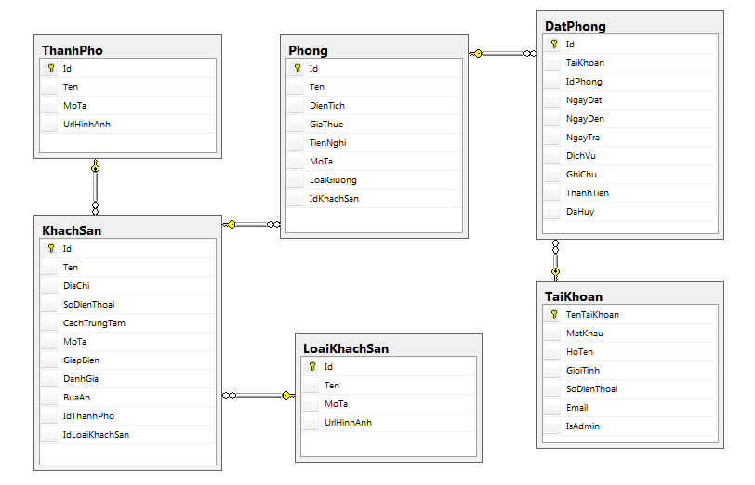

Các câu lệnh tạo bảng được đính kèm trong QuanLyKhachSanDb.sql

# 3. Các Thành Phần Chính

**Trong Project:**

* Package bean: Lưu các Bean:
* BeanKhachSan, BeanLoaiKhachSan, BeanThanhPho, BeanPhong, BeanTaiKhoan để lưu các thông tin hiển thị của Khách Sạn, Loại Khách Sạn... Trên view và trang Admin
* BeanNguoiDung để lưu các thông tin đăng nhập của người dùng và các hàm chuyển hướng liên quan đến người dùng như Đăng Ký, Đăng Nhập, xem Lịch Sử, Cá Nhân...
* BeanNavigation chủ yếu để lưu các thông tin chuyển hướng trang như Tìm Kiếm, sang trang danh sách khách sạn, sang trang thông tin khách sạn, đặt phòng, lọc khách sạn
* Package dao: Các class hỗ trợ kết nối CSDL bằng JDBC
* Package filter: Class MyFilter để kiểm tra Cookie và kiểm tra bảo mật
* Package model: Các Model chứa thông tin của dữ liệu
* Package msg: Class Message chứa các hàm phục vụ hiển thị message
* Package util: Các Class tiện ích như so sánh ngày, chuyển chữ có dấu về không dấu phục vụ tìm kiếm

ApplicationScoped: Tất cả các bean này sẽ được khởi tạo khi ứng dụng web chạy hoặc khi có request đầu tiên được gửi đến, nó đi theo server, và chỉ bị mất đi khi ứng dụng web bị shutdown

SessionScoped: Đi theo session, mỗi khi một trình duyệt nào đó gửi request lần đầu thì tất cả các bean này được khởi tạo đi theo phiên làm việc đó, mất đi khi trình duyệt đó tắt hoặc hết thời gian, nghĩa là mỗi phiên làm việc có một bean riêng

Các bean như BeanKhachSan, BeanLoaiKhachSan, BeanThanhPho chỉ để hiển thị cho người dùng, ai cũng thấy như nhau nên để ApplicaionScoped, mục đích chính để tiết kiệm

BeanNavigation, BeanNguoiDung lưu các thông tin người dùng, mỗi người một khác nên để SessionScoped

Mỗi thuộc tính trong Bean cần có hàm get, set tương ứng để có thể truy cập từ các View, trong view có thể sử dụng #{tên bean. tên thành phần} để truy cập đến các thành phần trong bean

**VD:**

Trong view dsKhachSan, để hiện thị toàn bộ khách sạn thì cần một BeanNavigation lưu lại danh sách các khách sạn thỏa mãn từ khóa tìm kiếm, sau đó trong view chỉ cần dùng một p:dataList để show các khách sạn đó ra:

<p:dataList value="#{beanNavigation.listKhachSan}" var="item">

<p:outputLabel value="#{item.ten}/>

</p:dataList>

Để có thể lưu lại thông tin một tài khoản sau khi chọn cập nhật trong view caNhan, cần sử dụng các p:inputText kết hợp với p:commandButton lồng vào trong một h:form

<h:form>

<p:inputText value="#{beanNguoiDung.taiKhoanDangNhap.hoTen}" />

<p:inputText value="#{beanNguoiDung.taiKhoanDangNhap.matKhau}" />

<p:commandButton action="#{beanNguoiDung.capNhatThongTin()}" />

</h:form>

Như vậy, sau khi bấm vào Button, biến taiKhoanDangNhap sẽ được lưu lại các thông tin trong inputText đồng thời hàm capNhatThongTin() trong beanNguoiDung sẽ được gọi

Minh họa sử dụng JSF - BeanTaiKhoan

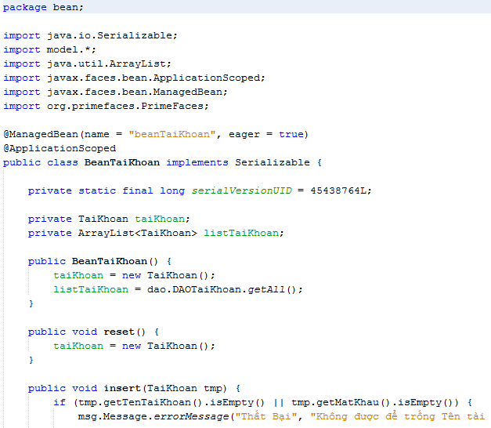

Minh họa sử dụng Primefaces - Trong view dsKhachSan, có sử dụng các p:selectBooleanCheckbox kèm theo ajax cập nhật lại form:ds-khachsan để làm bộ lọc

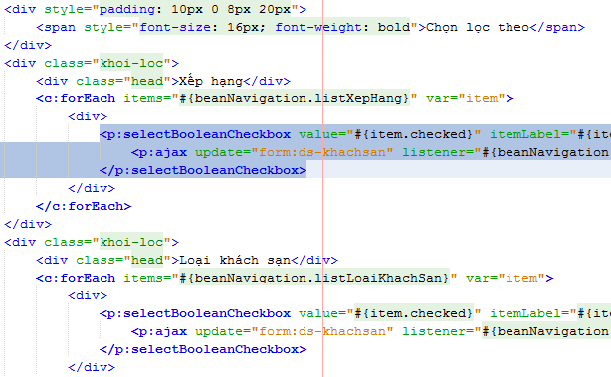

Minh họa sử dụng JDBC - Các class trong package dao sử dụng JDBC để kết nối CSDL

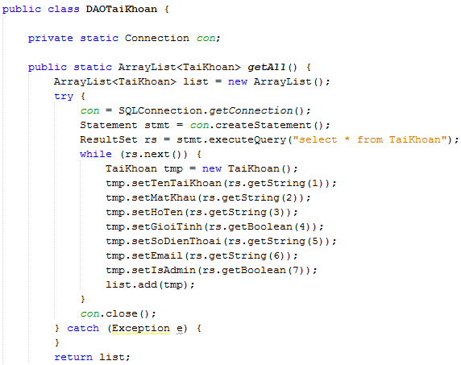

# 5. Các Chức Năng

* Tại tất cả các View đều có thể bấm vào nút Đăng Nhập/ Đăng Ký (Primefaces - p:commandButton) ở góc phải của web khi chưa đăng nhập, nếu đăng nhập xong thì chuyển thành nút Đăng xuất (Primefaces - p:commandLink)

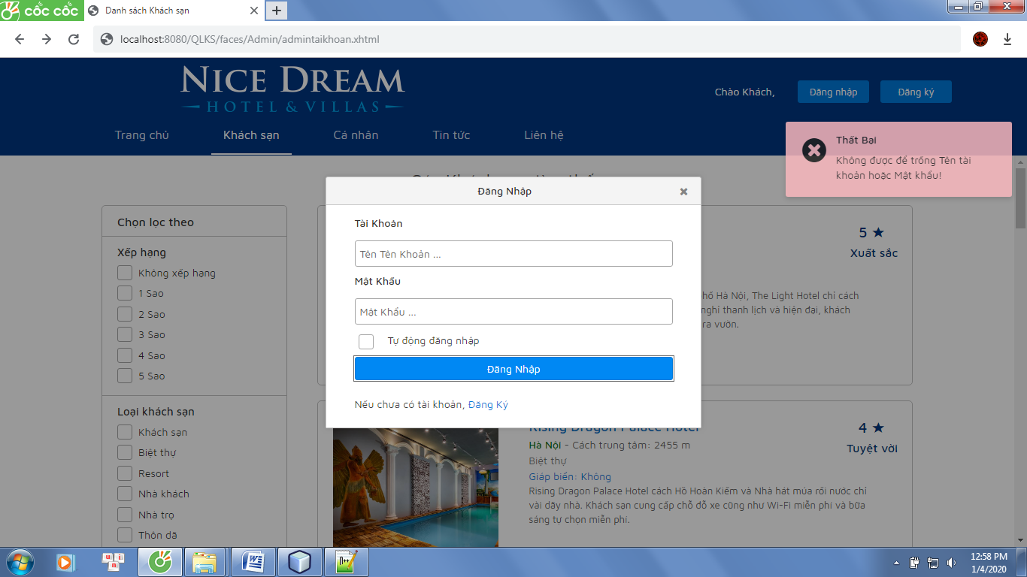

* Khi Chọn Đăng Nhập/Đăng Ký sẽ có một Dialog hiện lên (Primefaces - p:dialog), yêu cầu nhập đủ thông tin, nếu nhập thiếu hoặc sai thông tin sẽ có một Message thông báo ở góc phải (Primefaces - p:growl)

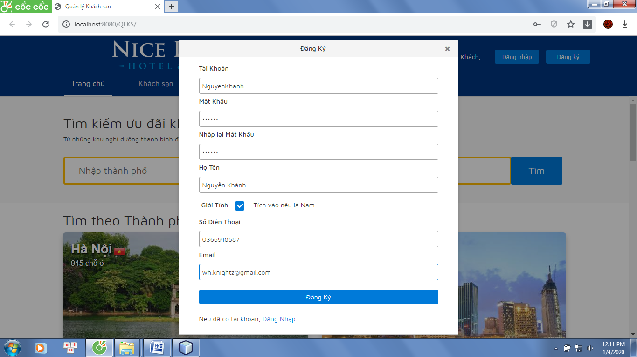

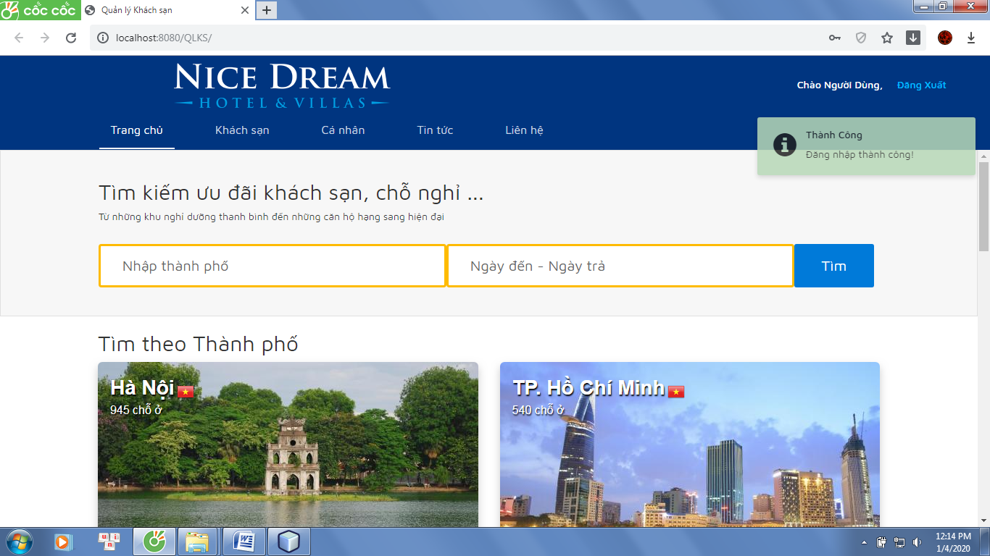

* Đăng nhập thành công nếu là Tài khoản Người dùng sẽ có thông báo đăng nhập thành công, không cần load lại trang (Primefaces - p:commandButton có ajax), Nếu là Admin sẽ chuyển hướng sang trang quản trị
* Tại trang chủ, Người dùng có các lựa chọn:
* Tìm kiếm theo tên thành phố: Nhập tên thành phố, chọn ngày đến, ngày trả phòng, và bấm Tìm, các khách sạn thỏa mãn sẽ được hiển thị

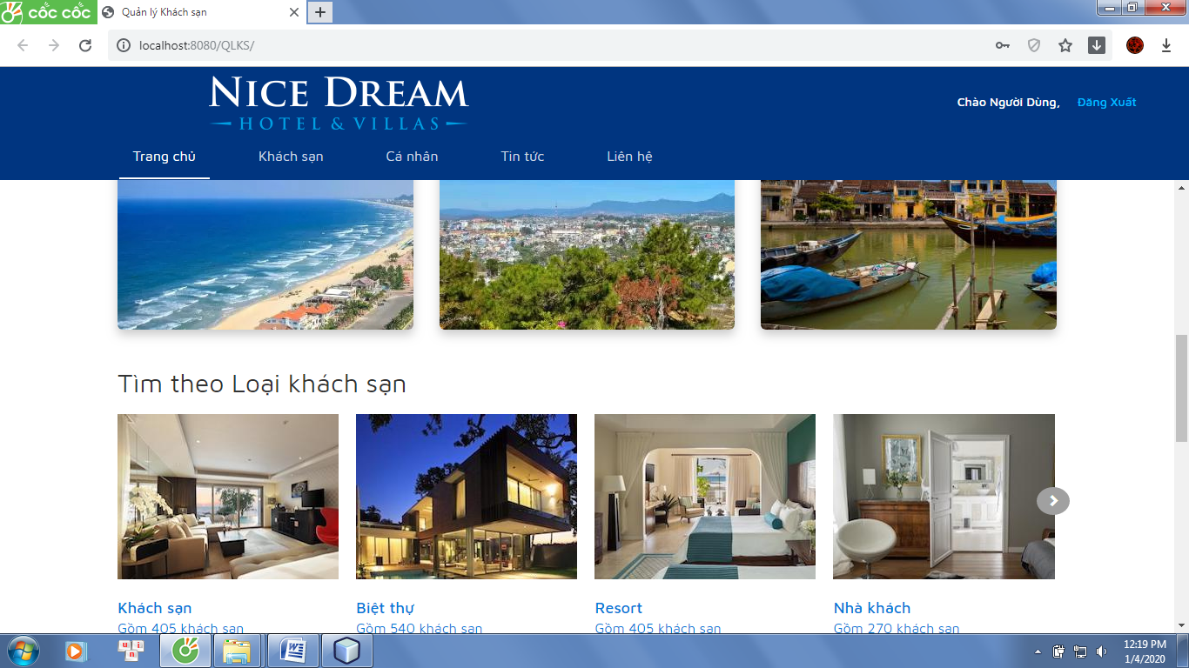

* Ngoài ra người dùng còn có thể có các lựa chọn khác như hiển thị toàn bộ khách sạn thuộc một thành phố nào đó hay nhiều loại chỗ ở như Biệt thự, Resort, Nhà khách ...

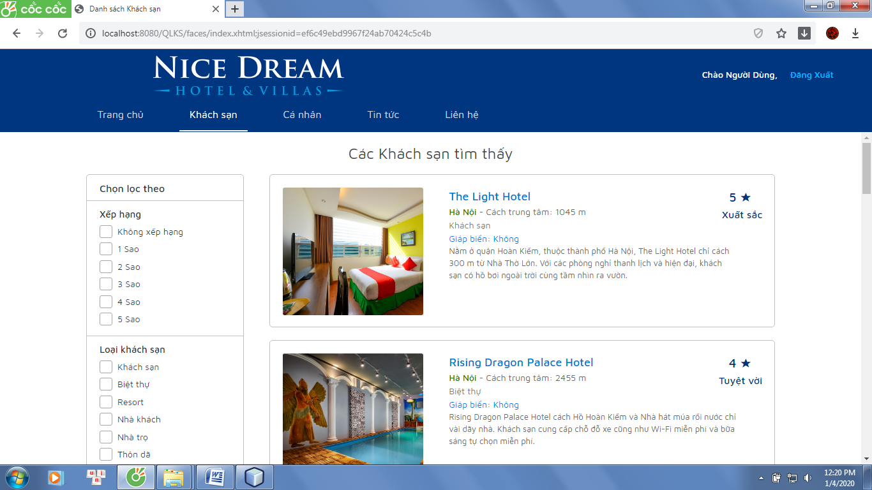

* Sau khi tìm kiếm xong, danh sách các khách sạn thỏa mãn sẽ hiện ra (sử dụng Primefaces - p:dataList để hiển thị danh sách), tại đây có thể sử dụng bộ lọc bên trái để lọc ra cách khách sạn mong muốn theo các tiêu chí như Xếp hạng, Loại khách sạn, Bữa ăn mà khách sạn hỗ trợ, Cách trung tâm thành phố bao nhiêu, Có giáp biển không (Sử dụng Primefaces - p:selectBooleanCheckbox kết hợp ajax để lọc, không cần load lại trang)

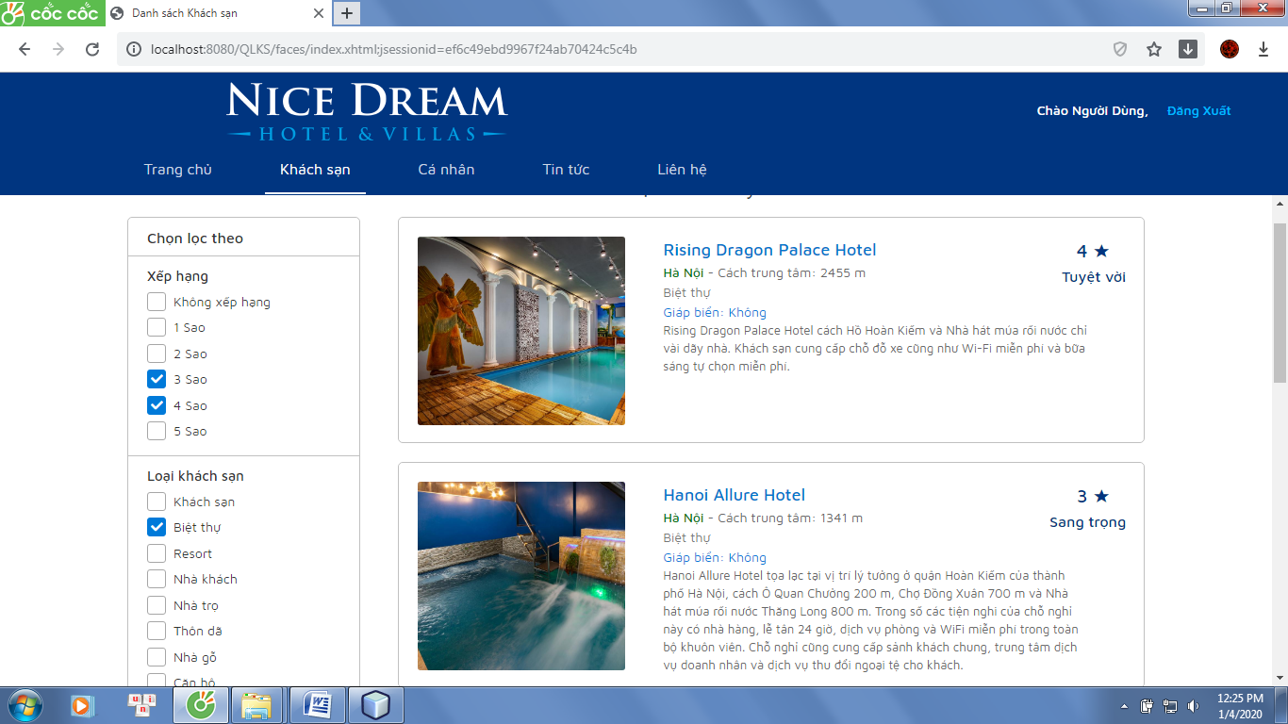

* Sau khi chọn xong khách sạn mong muốn, thông tin khách sạn đó sẽ hiện ra chi tiết bao gồm cả các loại phòng của khách sạn đó

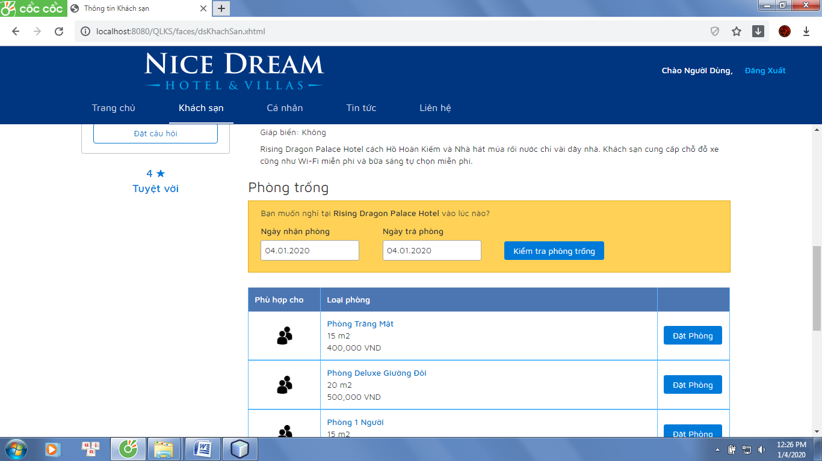

* Tại đây, khách hàng muốn đặt khách sạn trong khoảng thời gian nào thì cần nhập thông tin vào các ô Ngày nhận phòng và Ngày trả phòng (p:datePicker) rồi bấm Kiểm tra phòng trống, các Phòng trống trong khoảng thời gian đó sẽ hiện ra, khách hàng hài lòng với phòng nào thì bấm chọn đặt phòng đó

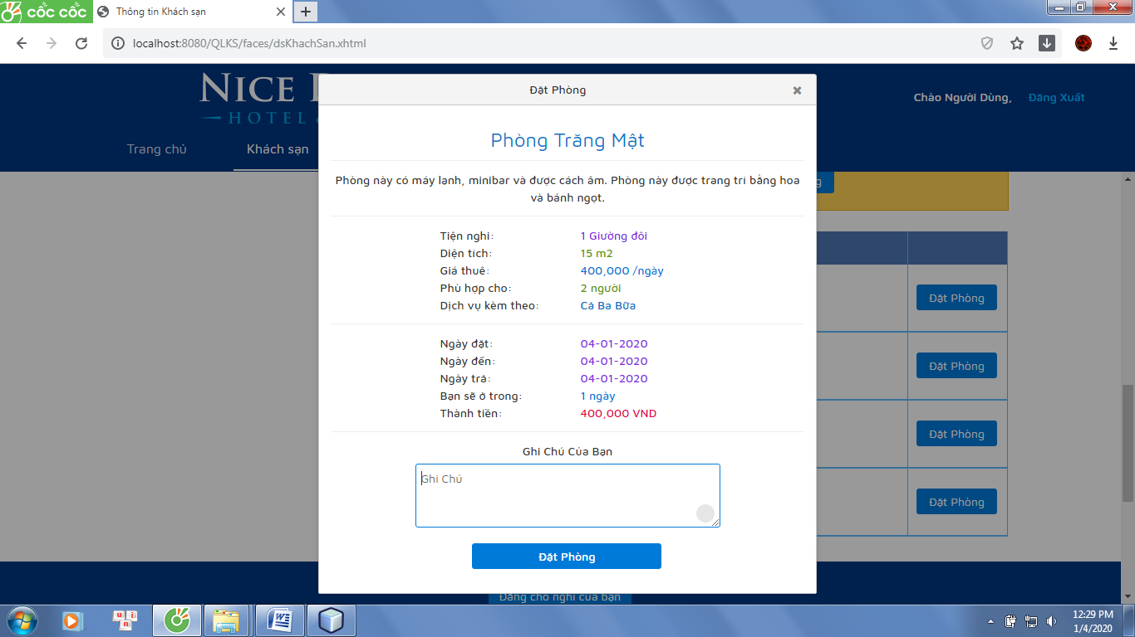

* Nếu khách hàng chưa đăng nhập thì có thể xem thông tin phòng nhưng không thể đặt phòng mà cần đăng nhập trước, sau khi đặt phòng, phòng được đặt đã được sử dụng trong khoảng thời gian đặt phòng nên đương nhiên sẽ biến mất, có thể chuyển sang Lịch sử đặt phòng để xem thông tin các phòng đã đặt bao gồm cả các phòng đã hủy đặt

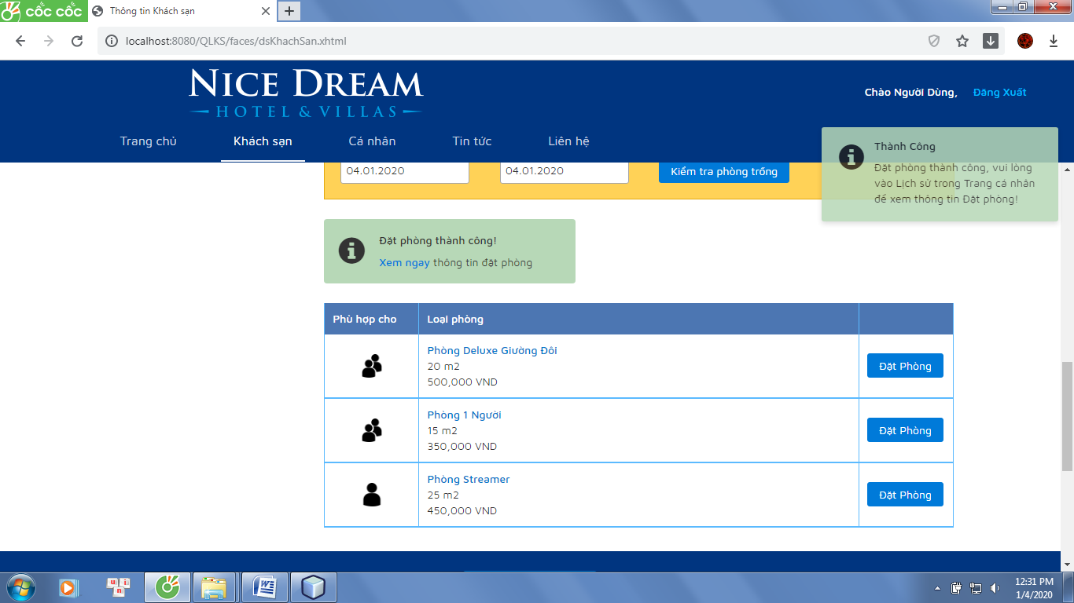

* 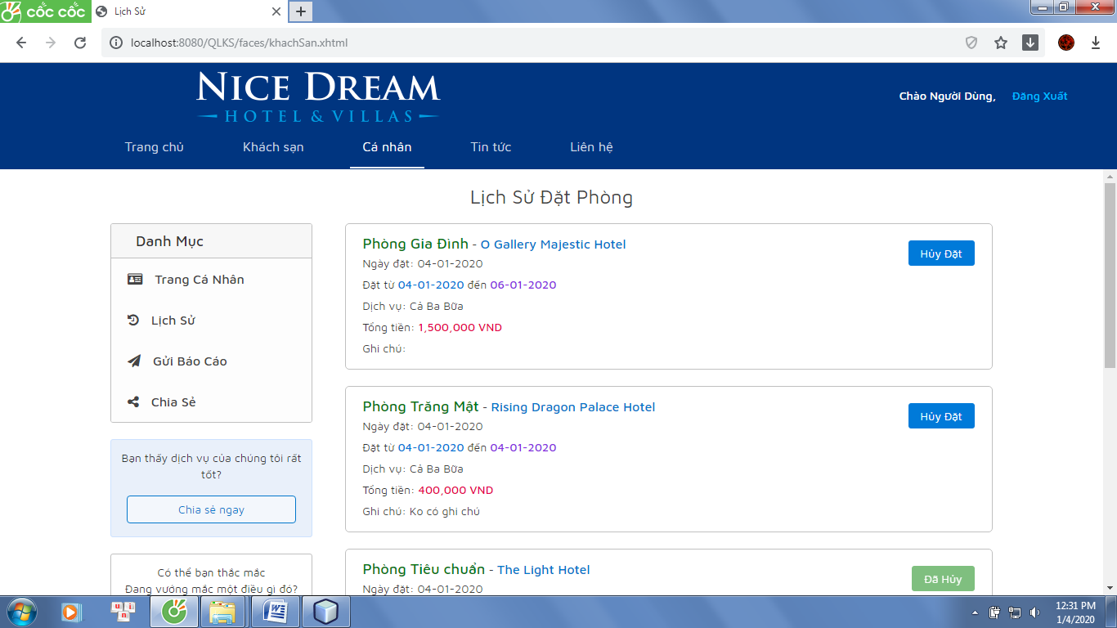Trong Lịch sử, các thông tin đặt phòng chi tiết từ trước đến nay sẽ được hiển thị, tại đây, nếu phòng đó chưa quá hạn đặt thì có thể hủy (sử dụng Primefaces - p:dataList kết hợp với p:commandButton để hiển thị)
* Khi hủy đặt phòng sẽ có yêu cầu xác nhận trước (p:confirmDialog), chỉ khi bấm có thì phòng mới bị hủy đặt

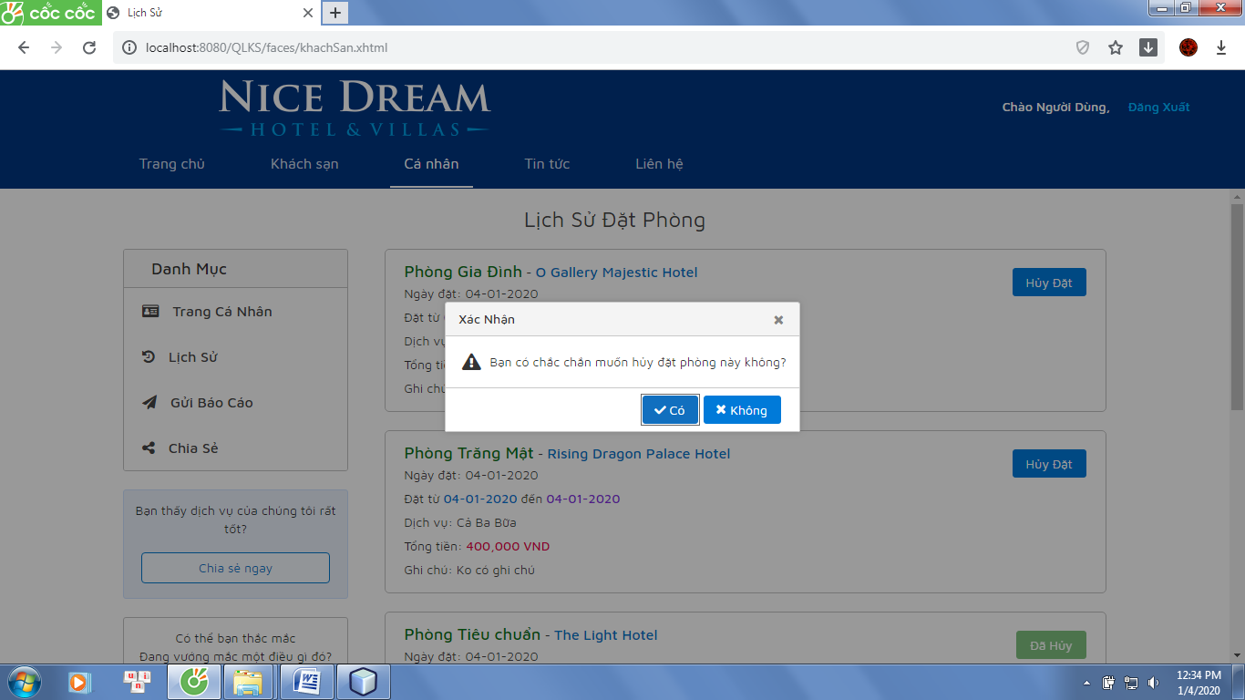

* Ngoài ra, nếu khách hàng muốn cập nhật thông tin cá nhân của mình thì có thể vào mục Cá Nhân, tuy nhiên nếu chưa đăng nhập mà bấm vào Cá Nhân thì trang web sẽ yêu cầu đăng nhập trước

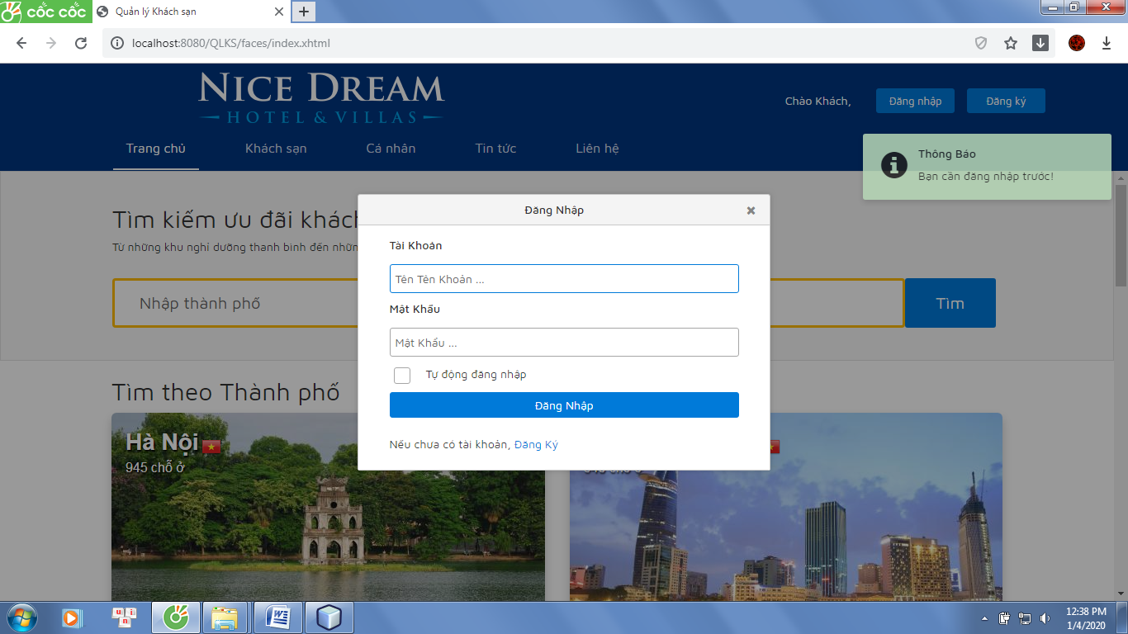

* Khi vào trang cá nhân, có thể cập nhật các thông tin của bản thân bằng cách nhập các thông tin vào các textbox (p:inputText) rồi bấm Cập nhật (p:commandButton có ajax), sau khi cập nhật, session chứa thông tin tài khoản cũng ngay lập tức được cập nhật

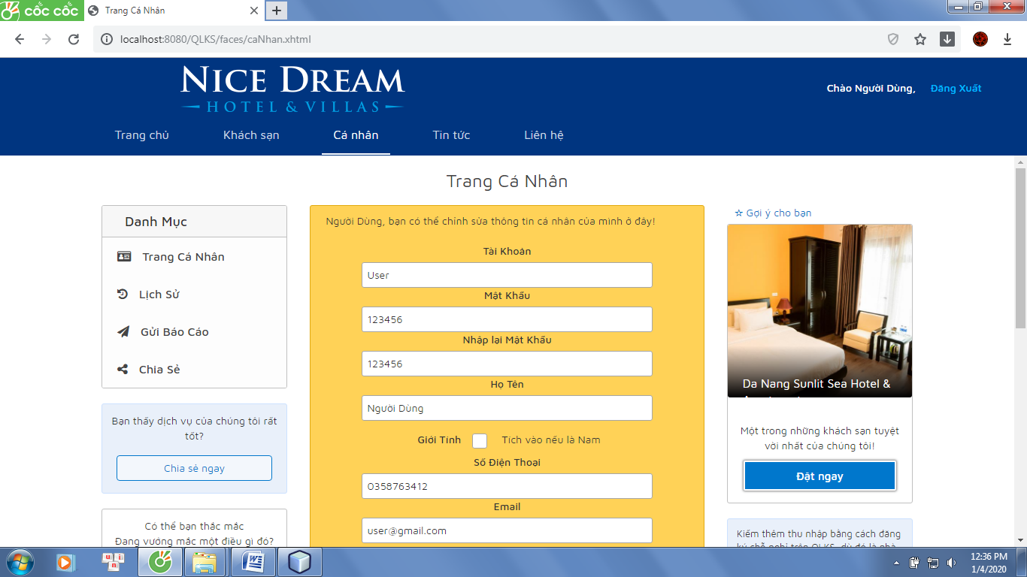

* Trên Navigation bar có sử dụng các h:commandLink để chuyển hướng trang
* Ngoài ra còn sử dụng Cookies để lưu thông tin tài khoản trên trình duyệt, sau khi đăng nhập lần sau vào lại hệ thống tự động đăng nhập.

**Quản Trị Admin**

* Ban đầu sẽ có sẵn 3 tài khoản với quyền admin:
  + NguyenKhanh - 123456
  + LyChan - 123456
  + NgoThuong - 123456
* Khi đăng nhập bằng những tài khoản là admin, hệ thống sẽ tự chuyển sang trang Quản trị, Hiển thị Danh sách các Tài Khoản, Thành Phố, Loại Khách Sạn, Khách Sạn và các Phòng. (menu trái sử dụng p:menu, sử dụng p:dataTable để hiển thị dạng bảng
* Tại đây admin có thể thực hiện 3 chức năng Thêm, Sửa, Xóa đối với Tài Khoản, Thành Phố, Loại Khách Sạn, Khách Sạn và các Phòng
* Giao diện chính trang Quản trị, sử dụng, các bảng sử dụng p:dataTable, có phân trang, khi next trang không cần load lại view

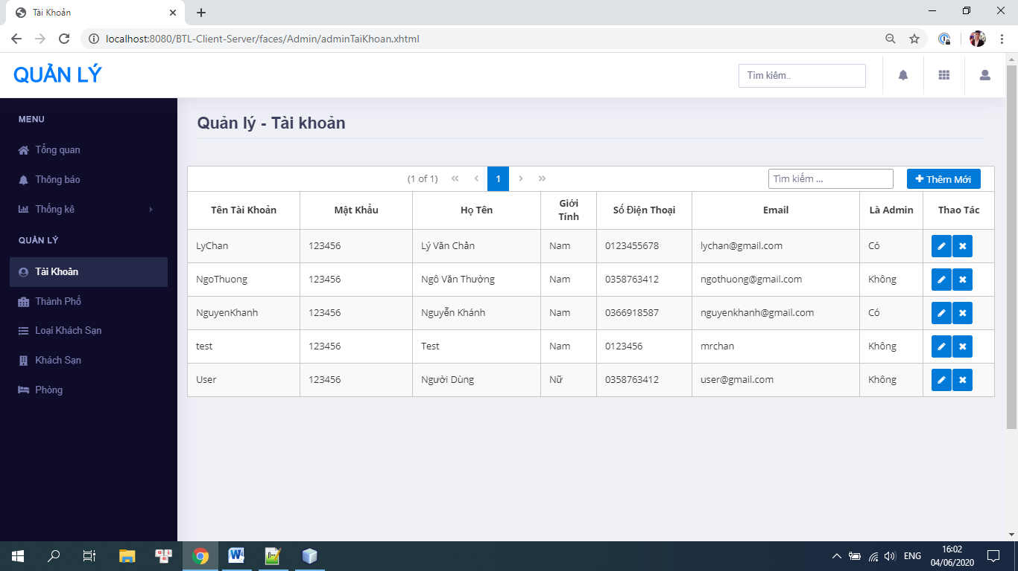

* Thêm một tài khoản, sử dụng một p:dialog để nhập thông tin, nếu để trống trường nào đó hoặc tài khoản đã tồn tại sẽ báo lỗi bằng message p:growl, nếu thêm thành công cũng sẽ có một message thông báo thành công

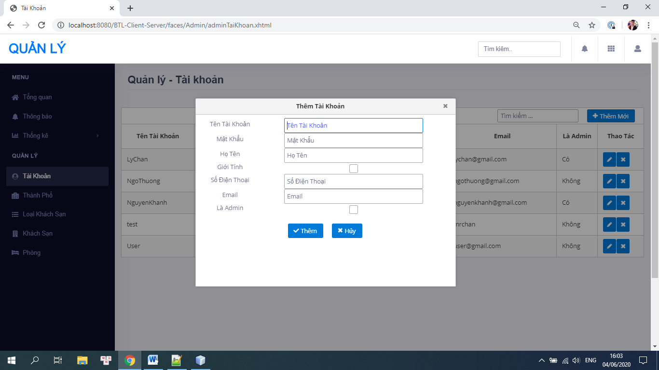

* Thêm mới một thành phố, upload ảnh có sử dụng p:fileUpload, ảnh được chọn sẽ được đưa vào web server và url trên web server sẽ được lưu vào db

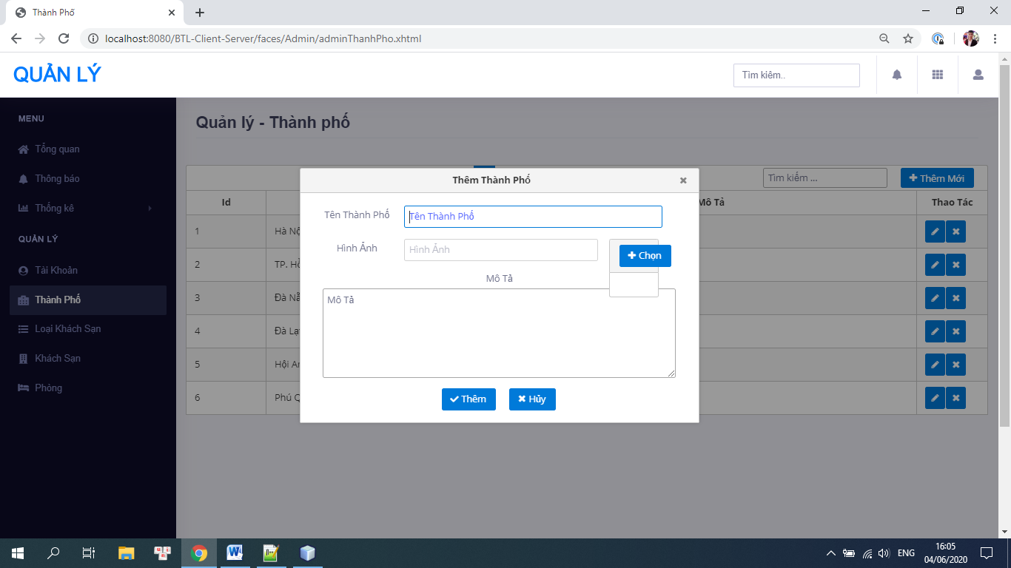

* Sửa một thành phố, upload ảnh có sử dụng p:fileUpload, ảnh được chọn sẽ được đưa vào web server và url trên web server sẽ được lưu vào CSDL

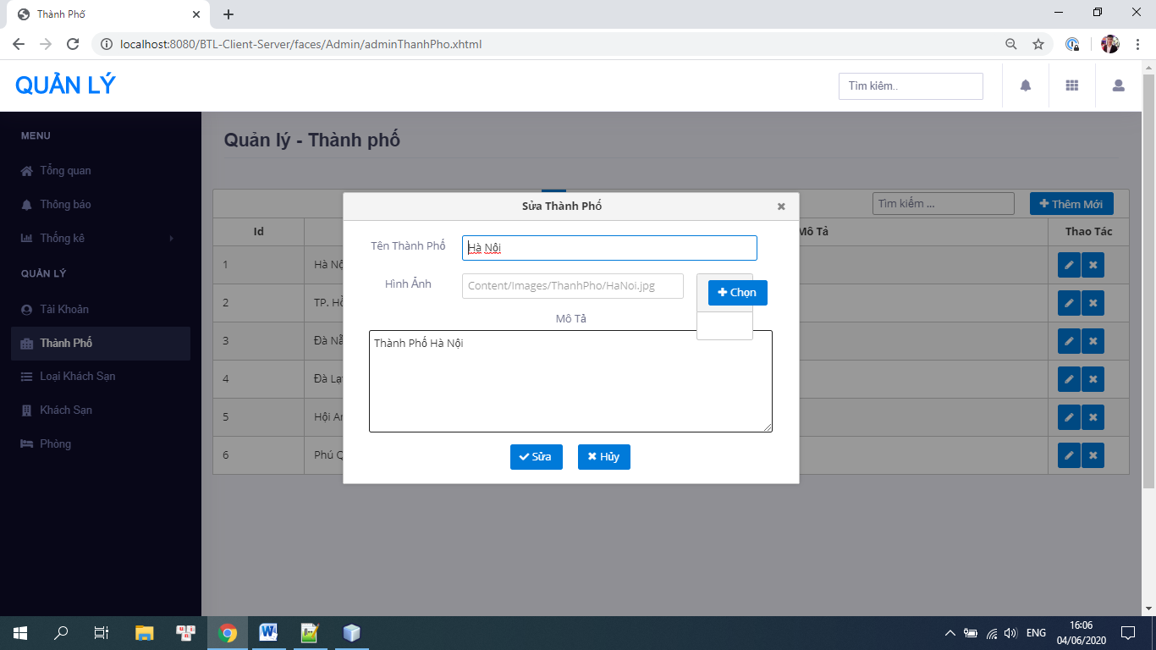

* Xóa một Loại Khách Sạn, yêu cầu xác nhận xóa bằng p:confirmDialog

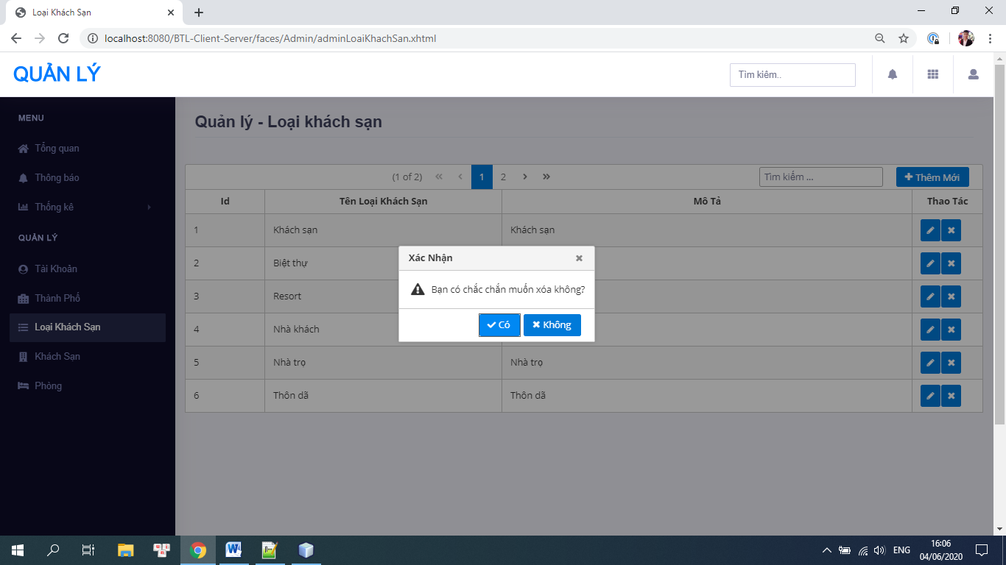

* Khi thêm mới một khách sạn, có thể chọn Thành phố, Loại khách sạn trong p:selectOneMenu, bao gồm cả các Thành phố, Loại khách sạn vừa mới thêm, các p:selectOneMenu này lấy dữ liệu từ listThanhPho trong bean

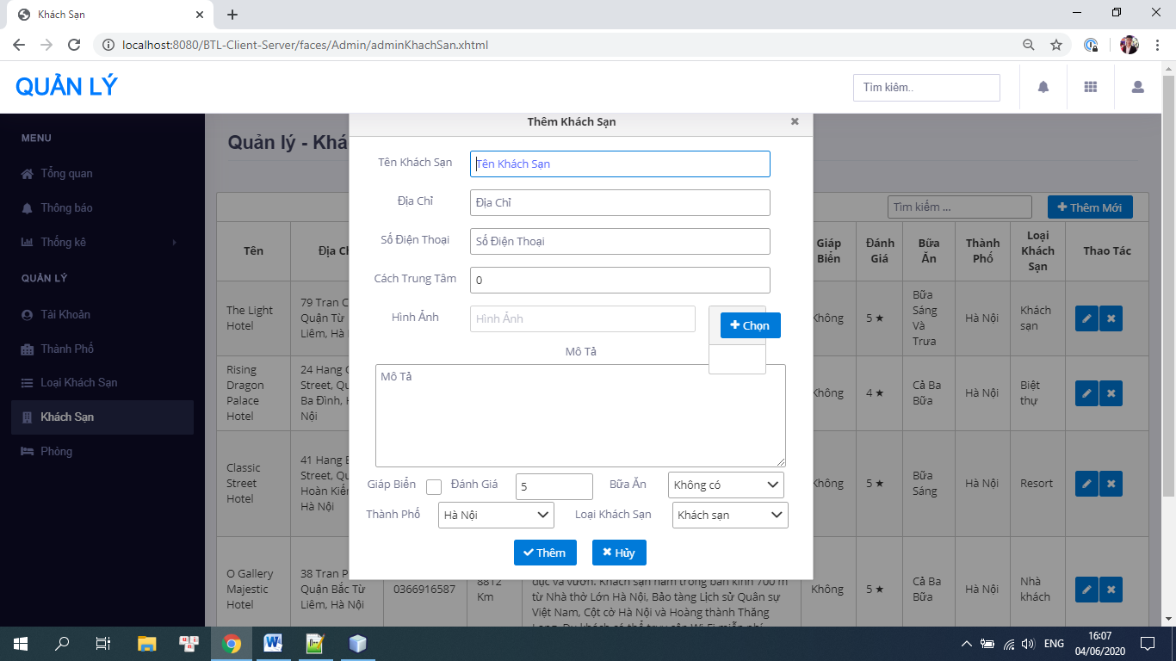

* Sau khi đăng xuất và trở lại trang Khách sạn có thể thấy khách sạn vừa thêm

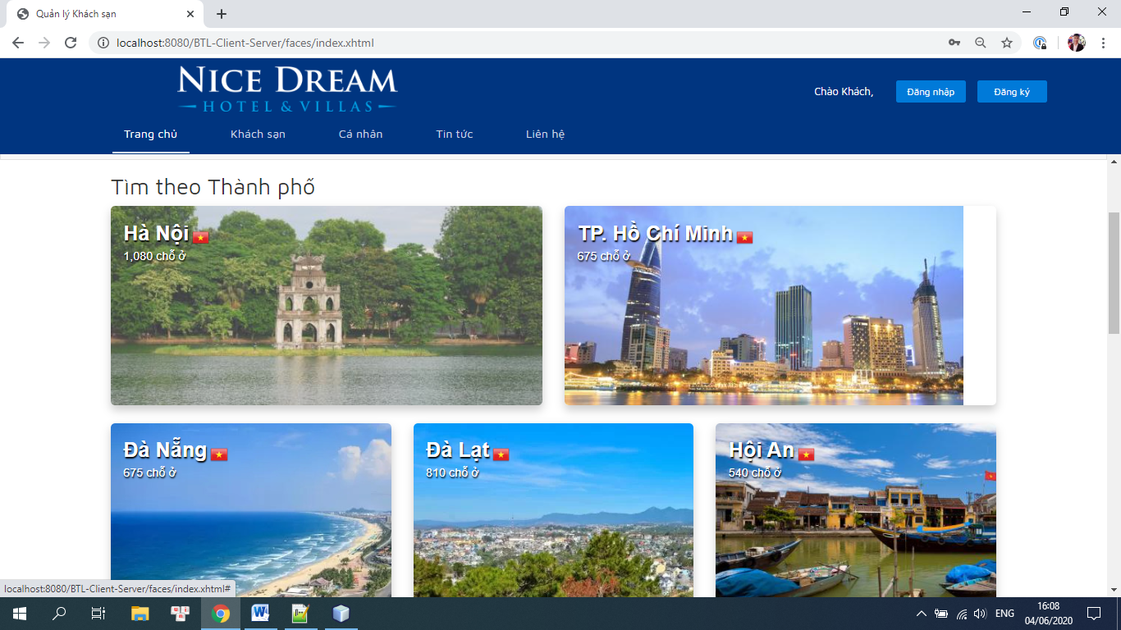

* Ngoài ra để ngăn chặn người ngoài truy cập đến trang quản trị, chẳng hạn người dùng nhập đường dẫn http://localhost:8080/QLKS/faces/Admin/adminTaiKhoan.xhtml, nhóm em có sử dụng một bộ lọc (MyFilter.java), nếu người dùng chưa đăng nhập hoặc đã đăng nhập nhưng không phải Admin mà cố truy cập vào trang Admin sẽ bị quay về trang chủ
* Trang quản trị còn cho phép thống kê thông tin khách sạn . Sau khi đăng nhập vào admin, chọn Thống kê : ở đây có thống kê phòng và thông kê doanh thu

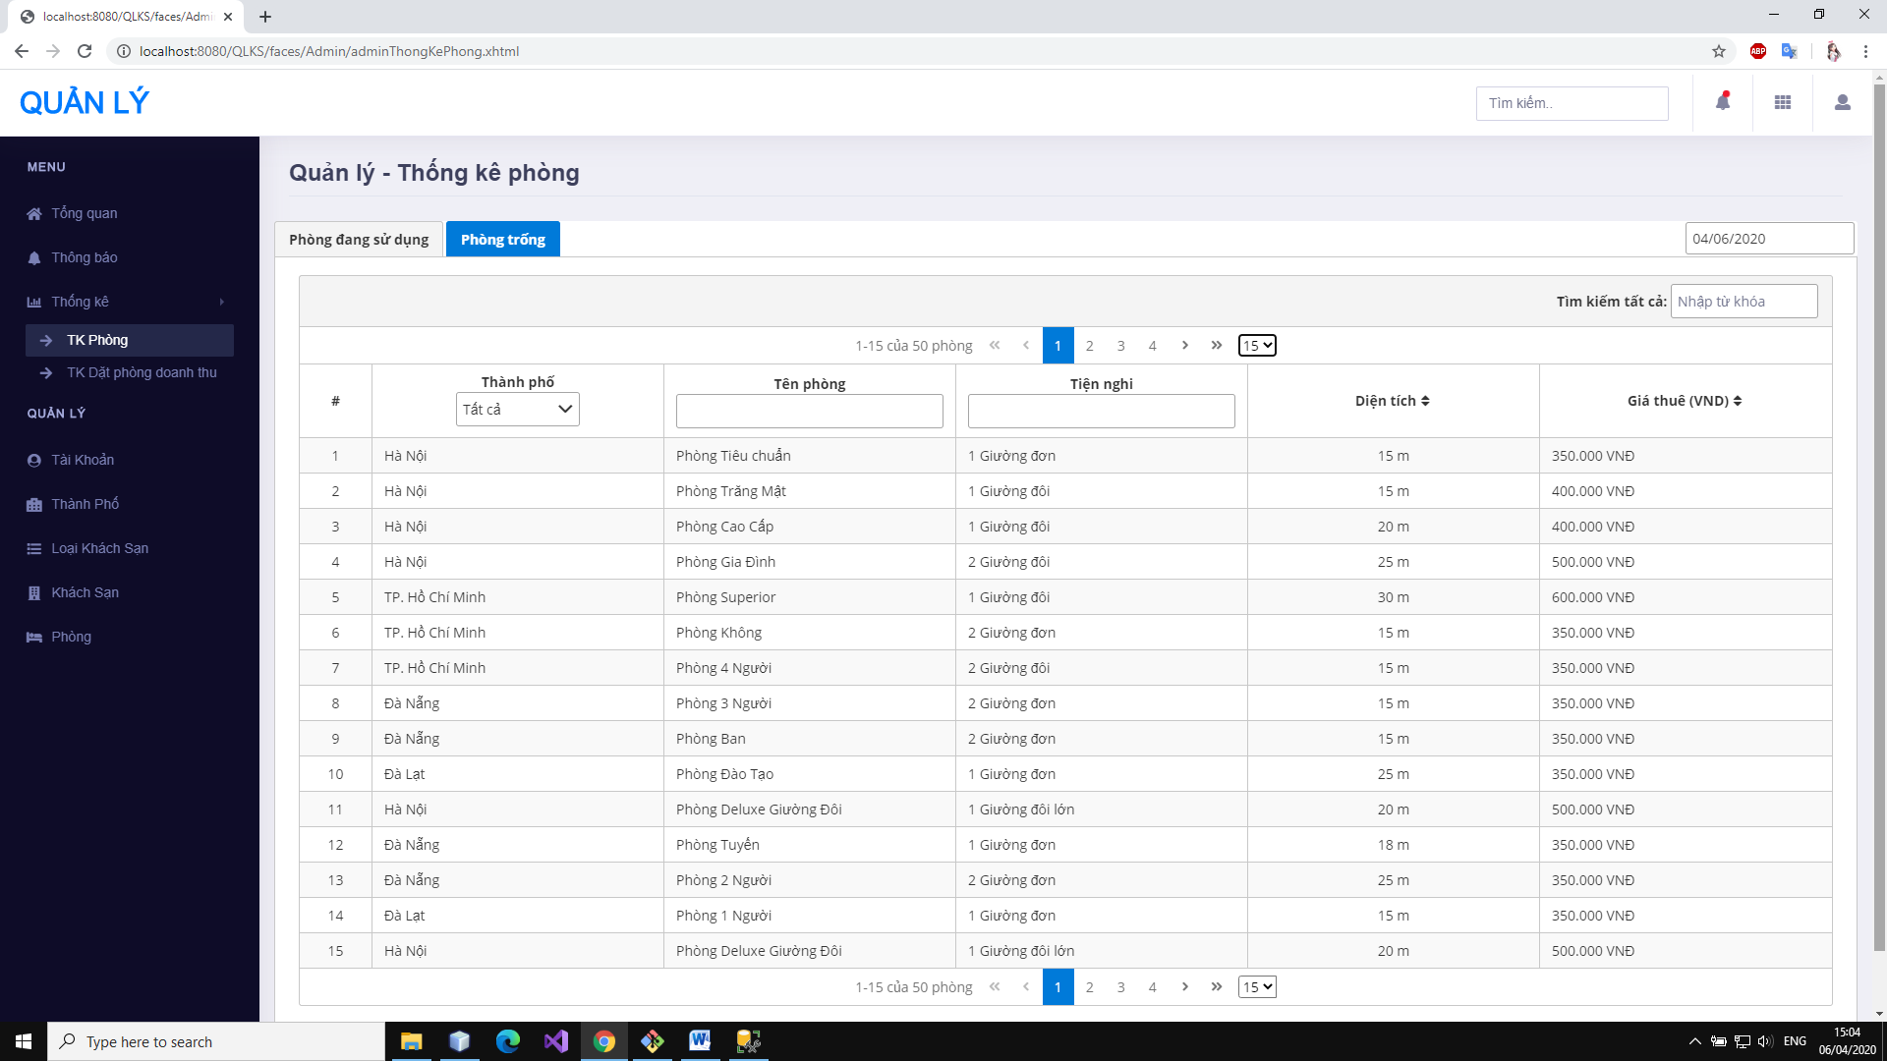

* Trang quản trị còn cho phép thống kê thông tin khách sạn . Sau khi đăng nhập vào admin, Thống kê doanh thu theo 12 tháng hoặc so sánh doanh thu của các năm

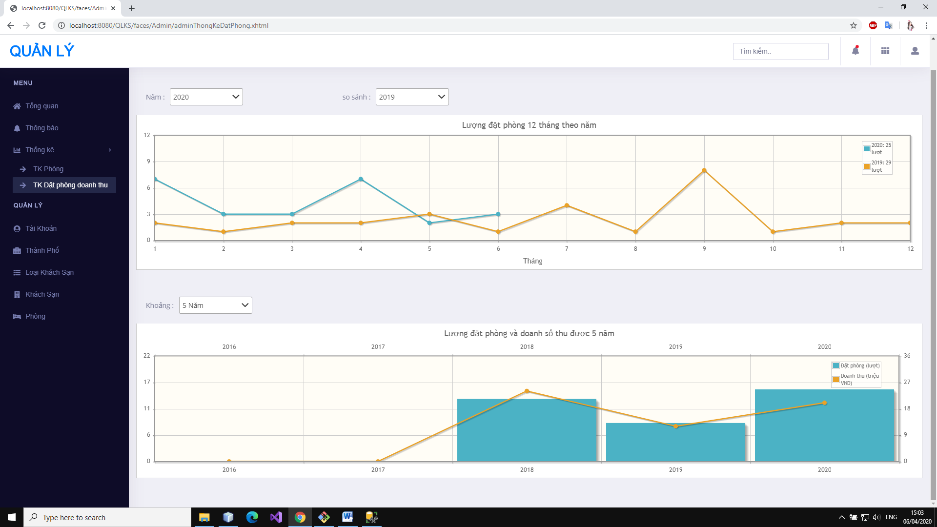

* Hiển thị thông báo các khách hàng đặt phòng trong ngày ngoài ra cũng có thể sửa đổi thông tin đặt phòng của khách hàng . Có tính năng thông báo người quản lý có thể click Thông Báo để biết chi tiết về người đặt phòng . Người quản lý có thể sửa ngày hoặc hủy đặt phòng của khác hàng

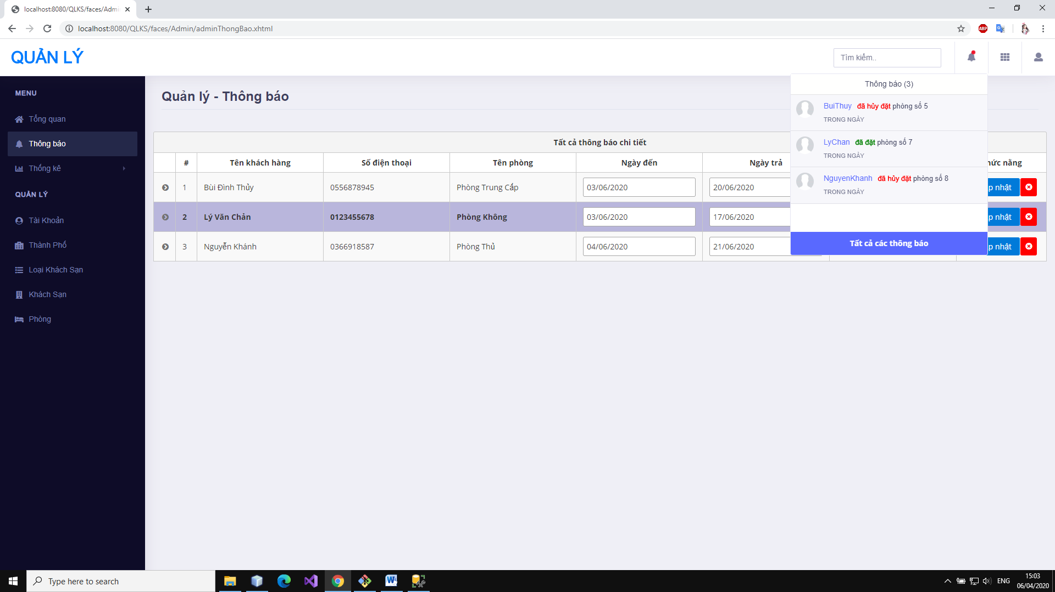

* Trang tổng quan giúp người quản lý có cái nhìn tổng quan nắm bắt được khái quát lượng thuê phòng và số phòng trống của khách sạn, cũng như lượng khách đặt phòng ở các tỉnh

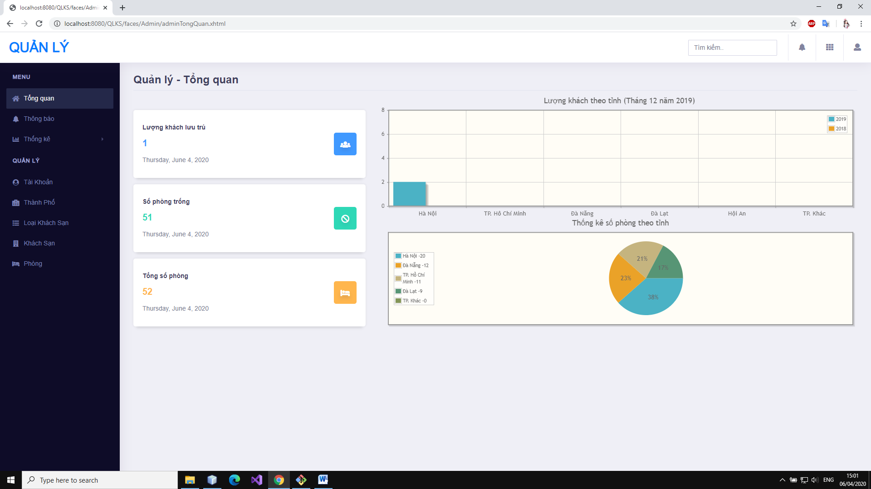

* <http://whknightz.herokuapp.com/>